急症及外傷外科研究概況
<前言>
急診是直接面對病患的最前線，需要在最短的時間中，做出最有效的處置。不論是內科或外科的病患，有紮實的相關訓練，才能立即的判斷與決定。基於對這個原則的深切了解，本院有不同於他院的作法，我們將外傷急診和後續處置相關科系獨立出來，成立外傷科。經由專門訓練的醫師，除了能對外傷緊急狀況做出最正確的初步處理外，也能很快的照會最適當的醫師繼續接下來的治療，確保更整體性、更高效率的外傷照護品質。所以本科的研究就更趨近於臨床實務的探索和訓練
高雄長庚醫院外傷科
顯微血管手術基礎訓練
林燦勳
遠紅外線治療老鼠後肢缺血性疼痛相關研究
謝青華
緊急氣管困難插管訓練
陳文利
<研究主題>

- 顯微血管手術基礎訓練
<觸發> 許多外傷性的創傷，隨著對於醫療及預後品質的高度要求，除了一般傷口的處置外，運用到顯微手術技巧的外傷重建日益增加，此外，小動物的動物模型，在施作時也需要擁有顯微手術相關能力才能順利完成，本院很早就發現這個訓練的必要性，將它列入外科體系的基本訓練要求。
<成果> a.自民國八十九年至今，所有經由本院安排至外科體系受訓的外國研習醫師、住院醫師及實習醫師均接受過時間不等的顯微血管手術基礎訓練
b.透過雙向評核，提供更佳的互動學習，學習者對於訓練的滿意度及學習效果評價極高
c.對於學習成果，年輕醫師後續選科方向，選科後運用顯微手術技巧的相關表現，有做統計研究，成果已有部份發表於重要國際期刊。
- 遠紅外線治療老鼠後肢缺血性疼痛相關研究
<觸發> 遠紅外線被運用於減少動靜脈瘻管手術後的栓塞率及減緩疼痛。此研究發現缺血性後肢所造成之疼痛過敏感現象和辣椒素敏感之初級感覺神經纖維傳導作用有關。而使用遠紅外線照射則可以減少在缺血性後肢老鼠後肢腳掌皮下注射福馬林所造成初期及末期二階段的舔腳/縮腳行為之疼痛反應以及脊髓c-fos蛋白活動度之疼痛量化指標，並改變腳掌熱刺激縮足閾值。

<成果> a.設計並操作老鼠後肢缺血性疼痛動物模型
b.在遠紅外線減緩肢體缺血性疼痛之應用及機轉上，提供進一步的證據
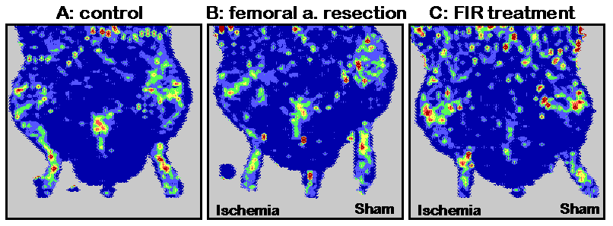
雷射Doppler偵測之下肢血流供應

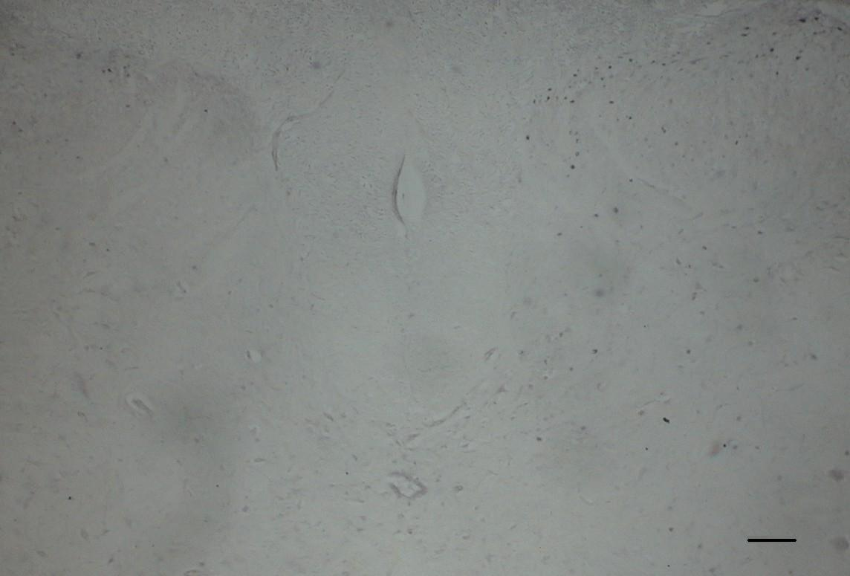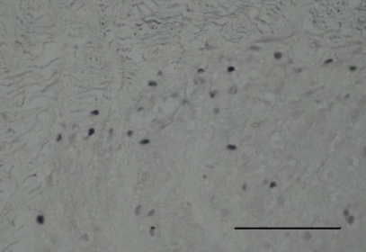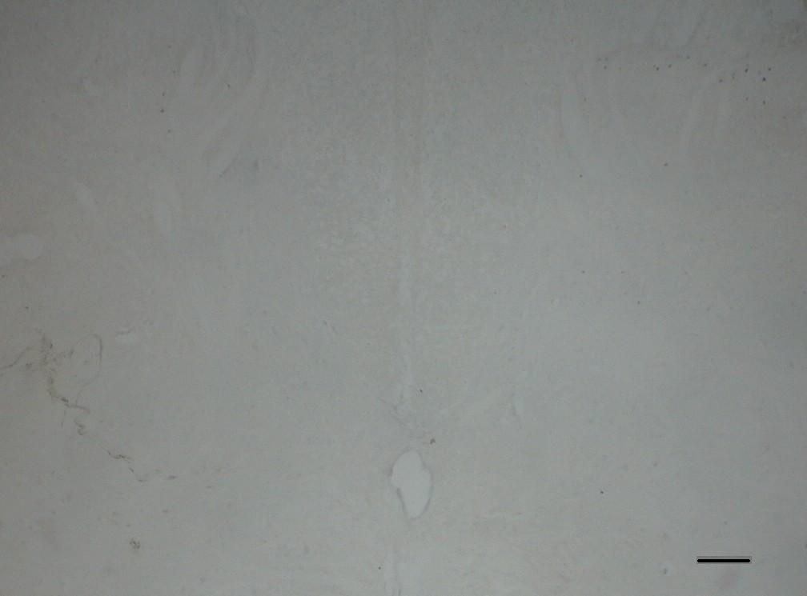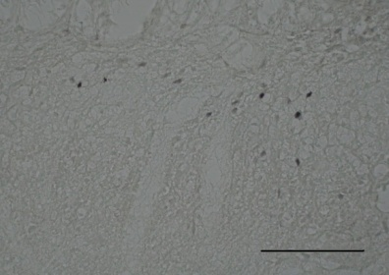
脊髓c-fos蛋白之表現

謝青華醫師豐碩的成果，屢獲國際肯定，於2005年榮獲美國外科學院國際學者獎學金，於2007年榮獲美國外科學院會士資格

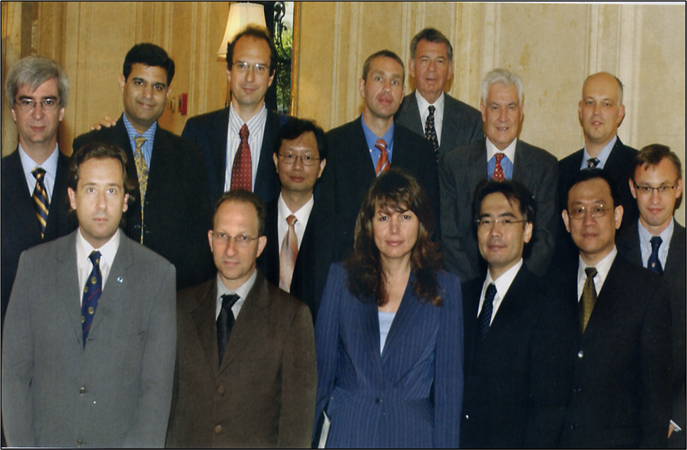
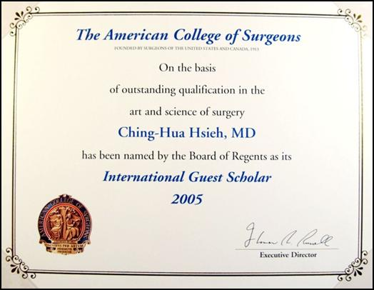

- 緊急氣管困難插管訓練
<觸發> 嚴重外傷，尤其是頭頸部的外傷，特別會造成急救過程的困難插管，一旦發生這種情形，整個急救的時效和結果，自然是受到影響。因此，提出這個訓練研究計劃，主要是讓所有經過訓練的醫護人員，能在第一時間做出最正確的判斷，並構建完整的相互支援及臨床學習的網絡
<成果> a.訓練住院醫師在模擬及臨床中了解困難插管的標準處置流程
b.提升插管成功率及整體品質，並做適當的統計及分析，作為未來制定改善計劃及訓練課程的依據

<未來展望>
- 目前顯微手術及困難插管的訓練已列入所有外科體系受訓醫師一定要修習的重要課程，也有不少成果用於臨床的進一步改進，但是要讓整個外傷方面治療能更符合實際需要，整合所有相關科系的力量，做最完整的臨床服務與研究，才是根本。
- 遠紅外線運用在減緩肢體缺血性疼痛之應用，還需要更進一步之研究其機轉。另外使用遠紅外線增加血管新生現象之實驗則正在進行中。

